- Yukarıda gösterilen terimleri aşağıdaki tabloda yer alan tanımlara doğru bir şekilde yerleştirin. (15P)
iletişim
teknoloji
bilgi
İnsanoğlunun tasarlayarak ürettiği veya uygulamaya koyduğu her türlü faydalı veya zararlı alet ve araçlara ………………………….. denir.
Bilginin bir göndericiden bir alıcıya aktarılma sürecine ………………………. denir.
Öğrenme, araştırma ya da gözlem yoluyla elde edilen gerçeklere …………………….. denir.

- Aşağıdaki gösterilenlerden hangileri sadece işitsel bilgi ve iletişim teknolojileri araçlarındandır? (15P)
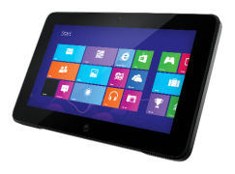 | 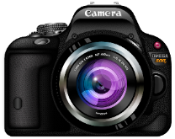 | 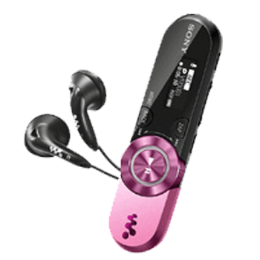
 | 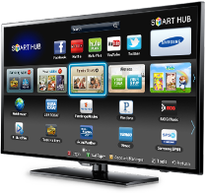 | 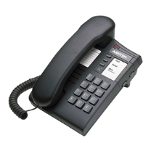
① ……………………………….........................
② ……………………………….........................
③ ……………………………….........................
- Bilgi ve iletişim teknolojileri araçlarının
kullanım alanlarına beş örnek veriniz. (10P)
① ……………………………….........................
② ……………………………….........................
③ ……………………………….........................
④ ……………………………….........................
⑤ ……………………………….........................
- Bilgisayar virüslerinden ve diğer zararlı yazılımlardan, hangi programla kurtuluruz? (10P)
………………………………......................................
- Teknolojik aletler kullanılarak yapılan yanlış yada zarar verici eylemler ne olarak adlandırılır? (10P)
…………………………………………………………………………
- Aşağıdakilerden hangisi bilgi ve iletişim teknolojilerinin faydalarından biri değildir? (5P)
  - Bilgiye hızlı ulaşmayı sağlar.
  - Maliyeti arttırır.
  - Hayatımızı kolaylaştırır.
  - Zamandan tasarruf sağlar.
- Aşağıdakilerden hangisi ararlı yazılımlar arasında en tehlikeli olanıdır? (5P)
  - Truva atı
  - Virüs
  - Casus yazılım
  - Solucan
- Bulut bilişim depolama servislerinden ikisini yazınız. (10P)
……………………………………………………………………………..
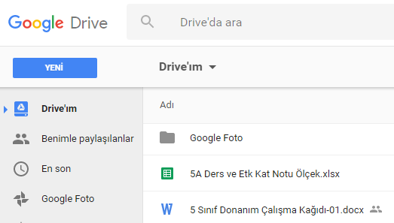
- Yukarıdaki görselde “Google Foto” adlı klasörü bilgisayarımıza indirmek için ne yapmamız gerekir? Yazınız (20P)
……………………………………………………………………………..
……………………………………………………………………………..
……………………………………………………………………………..

